**ДИСТАНЦИОННОЕ ОБУЧЕНИЕ В СТАРШЕЙ ГРУППЕ**

**Подготовила: инструктор по физической культуре Третьякова О. В.**

**12.05.20 г.**

**Общеразвивающие упражнения с кубиками.**

**Интернет-ресурс:**

maam.ru

**13.05.20 г.**

**Утренняя гимнастика.**

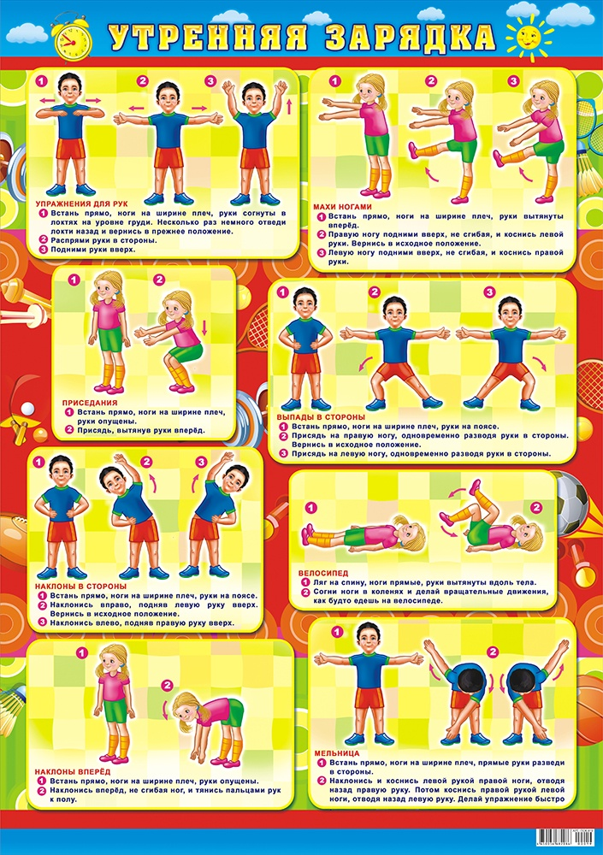

**Интернет-ресурс:**

Яндекс. Картинки.

**13.05.20 г.**

**Комплекс общеразвивающих упражнений.**

**Интернет-ресурс:**

Социальная сеть работников образования nsportal.ru

**15.05.20 г.**

**Утренняя гимнастика.**



**Интернет-ресурс:**

Яндекс. Картинки.